ГОСУДАРСТВЕННОЕ ПРОФЕССИОНАЛЬНОЕ ОБРАЗОВАТЕЛЬНОЕ УЧРЕЖДЕНИЕ ТУЛЬСКОЙ ОБЛАСТИ

«ТУЛЬСКИЙ ЭКОНОМИЧЕСКИЙ КОЛЛЕДЖ»

**УТВЕРЖДАЮ**

**Директор ГПОУ ТО «ТЭК»**

**___________ А.В. Макарова**

**Приказ №________________**

**«29» мая 2023 года**

**ФОНД оценочных средств**

**по профессиональному модулю**

**ПМ.14 Выполнение работ по одной или нескольким профессиям рабочих, должностям служащих**

**ПРОГРАММА ПОДГОТОВКИ СПЕЦИАЛИСТОВ СРЕДНЕГО ЗВЕНА ПО СПЕЦИАЛЬНОСТИ СРЕДНЕГО ПРОФЕССИОНАЛЬНОГО ОБРАЗОВАНИЯ**

**09.02.07 ИНФОРМАЦИОННЫЕ СИСТЕМЫ И ПРОГРАММИРОВАНИЕ**

**Квалификация РАЗРАБОТЧИК ВЕБ И МУЛЬТИМЕДИЙНЫХ ПРИЛОЖЕНИЙ**

Щекино

2023 год

**Разработчик:**

ГПОУ ТО «ТЭК» преподаватель С.В. Завьялова

**I. ПАСПОРТ КОМПЛЕКТА КОНТРОЛЬНО-ОЦЕНОЧНЫХ СРЕДСТВ**

**1.1. Результаты освоения программы профессионального модуля, подлежащие проверке**

**1.1.1. Вид профессиональной деятельности**

Результатом освоения профессионального модуля является готовность обучающегося к выполнению вида профессиональной деятельности Выполнение работ по одной или нескольким профессиям рабочих, должностям служащих

Формой аттестации по профессиональному модулю является экзамен по модулю.

Итогом этого экзамена является однозначное решение: «вид профессиональной деятельности освоен / не освоен».

**1.1.2. Профессиональные и общие компетенции:**

**профессиональные компетенции:**

|  |  |
| --- | --- |
| Код | Наименование видов деятельности и профессиональных компетенций |
| **ПК 14.1** | Осуществлять ввод, хранение, обработку, передачу и публикацию цифровой информации |
| **ПК 14.2** | Конвертировать файлы с цифровой информацией в различные форматы |
| **ПК 14.3** | Обрабатывать аудио и визуальный контент средствами звуковых, графических и видео-редакторов |
| **ПК 14.4** | Обрабатывать экономическую и статистическую информацию в электронных таблицах |
| **ПК 14.5** | Производить установку и настройку технических средств вычислительной системы |
| **ПК 14.6** | Производить тестирование технических средств и элементов вычислительной системы |
| **ПК 14.7** | Оформлять и обрабатывать с помощью автоматизированных программ организационно-распорядительные и информационно-правовые документы |

**общие компетенции:**

|  |  |
| --- | --- |
| Код | Наименование общих компетенций |
| **ОК 01** | Выбирать способы решения задач профессиональной деятельности применительно к различным контекстам |
| **ОК 02** | Использовать современные средства поиска, анализа и интерпретации информации и информационные технологии для выполнения задач профессиональной деятельности |
| **ОК 03** | Планировать и реализовывать собственное профессиональное и личностное развитие, предпринимательскую деятельность в профессиональной сфере, использовать знания по финансовой грамотности в различных жизненных ситуациях |
| **ОК 04** | Эффективно взаимодействовать и работать в коллективе и команде |
| **ОК 05** | Осуществлять устную и письменную коммуникацию на государственном языке Российской Федерации с учетом особенностей социального и культурного контекста |
| **ОК 09** | Пользоваться профессиональной документацией на государственном и иностранном языках |

Сформированность компетенций (в т. ч. частичная для общих) может быть подтверждена как изолированно, так и комплексно. В ходе экзамена по модулю предпочтение следует отдавать комплексной оценке.

Показатели сформированности следует указывать для каждой компетенции из перечня.

Таблица 1

|  |  |
| --- | --- |
| **Профессиональные компетенции** | **Показатели оценки результата** |
| ПК 14.1 Осуществлять ввод, хранение, обработку, передачу и публикацию цифровой информации | Выбор методов и технологий по осуществлению ввода, хранения, обработке и публикации цифровой информации; Подбор программных и аппаратных средств для ввода, передачи и публикации информации;  Использование возможностей выбранных программ для рациональной обработки информации. |
| ПК 14.2 Конвертировать файлы с цифровой информацией в различные форматы | Знание особенностей форматов цифровой информации;  Выбор программ конвертирования для рационального и качественного преобразования форматов информации. |
| ПК 14.3 Обрабатывать аудио и визуальный контент средствами звуковых, графических и видео-редакторов | Демонстрация навыков работы в звуковых, графических и видео-редакторах; Выбор инструментов и технологий программ-редакторов для качественной обработки аудио и визуальный контента. |
| ПК 14.4 Обрабатывать экономическую и статистическую информацию в электронных таблицах | Умение рационально составлять расчетные формулы различной сложности, используя автоматизированные возможности электронных таблиц; Проведение анализа полученной информации, используя технологии электронных таблиц; Определение данных для работы с деловой графикой; Выбор диаграмм для наглядного отображения данных. |
| ПК 14.5 Производить установку и настройку технических средств вычислительной системы | Умение подключать периферийные устройства;  Устанавливать драйверы устройств. |
| ПК 14.6 Производить тестирование технических средств и элементов вычислительной системы | Умение тестировать ПК и периферийные устройства. |
| ПК 14.7 Оформлять и обрабатывать с помощью автоматизированных программ организационно-распорядительные и информационно-правовые документы | Умение оформлять и обрабатывать организационно-распорядительные и информационно-справочные документы. |
| ОК 1 Выбирать способы решения задач профессиональной деятельности, применительно к различным контекстам. | Демонстрация интереса к будущей профессии, способов решения задач профессиональной деятельности, применительно к различным контекстам. |
| ОК 2 Использовать современные средства поиска, анализа и интерпретации информации и информационные технологии для выполнения задач профессиональной деятельности | Выбор и применение методов и способов решения профессиональных задач в области разработки программных модулей программ много обеспечения для компьютерных систем оценка эффективности и качества выполнения |
| ОК 3 Планировать и реализовывать собственное профессиональное и личностное развитие, предпринимательскую деятельность в профессиональной сфере, использовать знания по финансовой грамотности в различных жизненных ситуациях | Выбор и применение методов и способов решения профессиональных задач |
| ОК 4 Эффективно взаимодействовать и работать в коллективе и команде | Эффективный поиск необходимой информации с использованием информационных технологий;  использование различных источников, включая электронные |
| ОК 5 Осуществлять устную и письменную коммуникацию на государственном языке Российской Федерации с учетом особенностей социального и культурного контекста | Правильное осуществление устной и письменной коммуникации на государственном языке с учетом особенностей социального и культурного контекста |
| ОК 9 Пользоваться профессиональной документацией на государственном и иностранном языках | Грамотно использовать техническую и нормативную документацию при решении профессиональных задач |

**1.2. Иметь практический опыт – уметь – знать**

В результате изучения профессионального модуля обучающийся должен:

**иметь практический опыт:**

|  |  |
| --- | --- |
| ПО 1 | работы с системными программами; |
| ПО 2 | работы с прикладными программами-электронными таблицами, мультимедийными программами, текстовыми редакторами; |
| ПО 3 | обработки цифровой информации различного типа; |
| ПО 4 | работы с техническими средствами информатизации; |
| ПО 5 | ввода цифровой и аналоговой информации в персональный компьютер с различных носителей, периферийного и мультимедийного оборудования; |
| ПО 6 | конвертирование медиа-файлов в различные форматы; |
| ПО 7 | обработки аудио, визуального и мультимедийного контента с помощью специализированных программ - редакторов; |
| ПО 8 | создание и воспроизведение видео-роликов, презентаций, слайд-шоу и другой продукции из исходных аудио, визуальных и мультимедийных компонентов; |

**уметь:**

|  |  |
| --- | --- |
| У1 | работать с графическими операционными системами: управлять сеансами и задачами, выполняемыми операционной системой; |
| У2 | работать с файловыми системами, различными форматами файлов, программами управления файлами; |
| У3 | работать в прикладных программах: текстовых редакторах, электронных таблицах, редакторе презентаций; |
| У4 | подключать и настраивать параметры функционирования персонального компьютера, периферийного и мультимедийного оборудования; |
| У5 | настраивать основные компоненты графического интерфейса операционной системы и программ-редакторов; |
| У6 | вводить цифровую и аналоговую информацию в персональный компьютер с различных носителей, периферийного и мультимедийного оборудования; |
| У 7 | создавать и редактировать графические объекты с помощью программ для обработки растровой и векторной графики; |
| У 8 | конвертировать файлы с цифровой информации в различные форматы; |
| У 9 | обрабатывать аудио, визуальный контент и медиа-файлы средствами звуковых, графических и видео-редакторов; |
| У 10 | создавать видео - ролики, презентации, слайд-шоу и другую итоговую продукцию из исходных аудио, визуальных и мультимедийных компонентов; |
| У 11 | воспроизводить аудио, визуальный контент и медиа файлы средствами персонального компьютера и мультимедийного оборудования; |

**знать:**

|  |  |
| --- | --- |
| З1 | основные понятия: информации, информационные технологии информационные системы; |
| З2 | технологии сбора, хранения, передачи, обработки и представления информации; |
| З3 | назначение компьютера, физическое и логическое устройство компьютера;  периферийные устройства; |
| З4 | операционные системы, файловые системы, форматы файлов, программы управления файлами; |
| З5 | принципы цифрового представления звуковой, графической, видео и мультимедийной информации в персональном компьютере; |
| З6 | виды и параметры форматов видео, графических, видео и мультимедийных файлов; |
| З 7 | назначение, возможности, правила эксплуатации мультимедийного оборудования; |
| З 8 | основные приемы обработки цифровой информации; |
| З 9 | назначения разновидности и функциональные возможности программ обработки звука; |
| З 10 | назначения разновидности и функциональные возможности программ обработки графических изображений; |
| З 11 | назначения разновидности и функциональные возможности программ обработки видео и мультимедиа контента |

**2.  Формы промежуточной аттестации по профессиональному модулю**

Таблица 2

Формы промежуточного контроля

|  |  |
| --- | --- |
| **Элемент модуля** | **Формы промежуточной аттестации** |
| МДК 14.01 | дифференцированный зачет |
| экзамен |
| УП | дифференцированный зачет |
| ПП | дифференцированный зачет |
| **ПМ** | **Экзамен по модулю** |

**3. Оценка освоения теоретического курса профессионального модуля**

**3.1. Общие положения**

Основной целью оценки теоретического курса профессионального модуля является оценка умений и знаний.

Оценка теоретического курса профессионального модуля осуществляется с использованием следующих форм и методов контроля: тестирование, контрольные работы, дифференцированный зачет.

**3.2. Типовые задания для оценки освоения МДК**

**3.2.1. Типовые задания для оценки освоения МДК 14.01:**

**Задание для дифференцированного зачета**

Дифференцированный зачет проходит на 2 курсе в 3 семестре.

Проверяемые результаты обучения: У1, У2, У3, У4, У6; З1, З2, З3, З4, З5, З6, З7, З8

**Теоретическая часть. Тестирование**

Тест содержит 20 вопросов случайным образом, выбранных их каждого блока по 10 вопросов. Результат выдается сразу после тестирования и формируется отчет протестированных студентов на сервере.

Время на подготовку и выполнение: Выполнение – 20 минут. За правильный ответ выставляется по 1 баллу, затем результаты суммируются, и выставляется оценка. За неправильный ответ 0 баллов.

**Критерии оценки знаний:**

|  |  |
| --- | --- |
| **Процент правильных ответов, %** | **Оценка знаний** |
| 90-100 | 5 «отлично» |
| 75-89 | 4 «хорошо» |
| 60-74 | 3 «удовлетворительно» |
| Менее 60 | 2 «неудовлетворительно» |

**Список теоретических заданий для подготовки к тестированию по МДК 14.01**

Тестовые задания по теме «Текстовый редактор WORD»

1. Текстовый редактор — это программа, предназначенная для:

а) работы с текстовой информацией в процессе делопроизводства, редакционно-издательской деятельности и др.;

б) работы с изображениями в процессе создания игровых программ;

в) управления ресурсами ПК при создании документов;

г) автоматического перевода с символических языков в машинные коды.

2. Текстовый редактор относится к

а) инструментальным программам;

б) системным программам;

в) прикладным программам.

3. Текстовый редактор может быть использован для:

а) сочинения музыкального произведения;

б) рисования;

в) написания сочинения;

г) совершения вычислительных операций.

4.Что пропущено в ряду: “символ – ... – строка – фрагмент текста”:

а) слово;

б) абзац;

в) страница;

г) текст.

5. К числу основных преимуществ работы с текстом в текстовом редакторе (в сравнении с пишущей машинкой) следует назвать:

а) возможность более быстрого набора текста;

б) возможность многократного редактирования текста;

в) возможность уменьшения трудоемкости при работе с текстом;

г) возможность использования различных шрифтов при наборе текста.

6. К числу основных функций текстового редактора относятся:

а) копирование, перемещение, уничтожение и сортировка фрагментов текста;

б) создание, редактирование, сохранение, печать текстов;

в) управление ресурсами ПК и процессами, использующими эти ресурсами при создании текста;

г) автоматическая обработка информации, представленной в текстовых файлах.

7. При работе с текстовым редактором необходимы следующие аппаратные средства персонального компьютера:

а) клавиатура, дисплей, процессор, оперативное запоминающее устройство; внешнее запоминающее устройство, принтер;

б) мышь, сканер, жесткий диск;

в) модем, плоттер.

8. Символ, вводимый с клавиатуры при наборе текста, отображается на экране дисплея в позиции, определяемой:

а) задаваемыми координатами;

б) положением курсора;

в) адресом;

г) положением предыдущей набранной буквы.

9.Курсор – это:

а) устройство ввода текстовой информации;

б) клавиша на клавиатуре;

в) наименьший элемент изображения на экране;

г) отметка на экране дисплея, указывающая позицию, в которой будет отображен вводимый с клавиатуры символ.

10.Редактирование текста представляет собой:

а) процесс внесения изменений в имеющийся текст;

б) процедуру сохранения текста на диске в виде текстового файла;

в) процесс передачи текстовой информации по компьютерной сети;

г) процедуру считывания с внешнего запоминающего устройства ранее созданного текста.

11.Какая операция нарушает признак, по которому подобраны все остальные операции из приводимого ниже списка:

а) печать текста;

б) удаление в тексте неверно набранного символа;

в) вставка пропущенного символа;

г) замена неверно набранного символа;

12.Какая операция нарушает признак, по которому подобраны все остальные операции из приводимого ниже списка:

а) удаление фрагмента текста;

б) копирование текста;

в) перемещение фрагмента текста;

г) изменение способа выравнивания текста.

13.Клавиша используется для удаления:

а) символа, находящегося в позиции курсора;

б) символа, стоящего слева от курсора;

в) символа, расположенного справа от курсора;

г) целиком всей строки.

14.Процедура форматирования текста предусматривает:

а) запись текста в буфер;

б) удаление текста;

в) отмену предыдущей операции, совершенной над текстом;

г) автоматическое расположение текста в соответствии с определенными правилами.

15.Выберите действие, относящееся к форматированию:

а) копирование фрагмента текста;

б) исправление ошибок;

в) изменение размера шрифта;

г) перемещение фрагмента текста.

16.Укажите команду, при выполнении которой выделенный фрагмент текста попадает в буфер обмена:

а) вставить;

б) заменить;

в) выровнять по центру;

г) вырезать.

17. Копирование текстового фрагмента в текстовом редакторе предусматривает в первую очередь:

а) указание позиции, куда должен копироваться фрагмент;

б) выделение копируемого фрагмента;

в) выбор соответствующего пункта меню;

г) открытие нового текстового окна.

18.Среди названных ниже пунктов меню редактора укажите тот, в котором осуществляется сохранение созданного и отредактированного текста:

а) файл;

б) правка;

в) вид;

г) сервис.

19. Меню текстового редактора – это:

а) своеобразное “окно”, через которое текст просматривается на экране;

б) подпрограмма, обеспечивающая управление ресурсами ПК при создании документа;

в) часть его интерфейса, обеспечивающая переход к выполнению различных операций над текстом;

г) информация о текущем состоянии текстового редактора.

20. Текст, набранный в текстовом редакторе, хранится на внешнем запоминающем устройстве (магнитном, оптических дисках и др.):

а) в виде файла;

б) таблицы кодировки;

в) каталога;

г) директории.

Тестовые задания по теме: «Электронные таблицы Excel».

1. Электронная таблица — это:

а) прикладная программа для хранения и обработки структурированных в виде таблицы данных;

б) прикладная программа для обработки кодовых таблиц;

в) устройство персонального компьютера, управляющее его ресурсами в процессе обработки данных в табличной форме;

г) системная программа, управляющая ресурсами персонального компьютера при работе с таблицами.

2. Принципиальным отличием электронной таблицы от обычной является:

а) возможность обработки данных, структурированных в виде таблицы;

б) возможность автоматического пересчета задаваемых по формулам данных при изменении исходных;

в) возможность наглядного представления связей между обрабатываемыми данными;

г) возможность обработки данных, представленных в строках различного типа.

3. Строки электронной таблицы:

а) именуются пользователем произвольным образом;

б) обозначаются буквами русского алфавита А...Я;

в) обозначаются буквами латинского алфавита;

г) нумеруются.

4. Адрес ячейки в Excel состоит из:

а) имени файла;

б) заданного набора символов;

в) имени столбца и номера строки, на пересечении которых находится ячейка;     :

г) слово;

5. К числу основных преимуществ работы с текстом в текстовом редакторе (в сравнении с пишущей машинкой) следует назвать:

а) возможность более быстрого набора текста;

б) возможность многократного редактирования текста;

в) возможность уменьшения трудоемкости при работе с текстом;

г) возможность использования различных шрифтов при наборе текста.

6. К числу основных функций текстового редактора относятся:

а) копирование, перемещение, уничтожение и сортировка фрагментов текста;

б) создание, редактирование, сохранение, печать текстов;

в) управление ресурсами ПК и процессами, использующими эти ресурсами при создании текста;

г) автоматическая обработка информации, представленной в текстовых файлах.

7. При работе с текстовым редактором необходимы следующие аппаратные средства персонального компьютера:

а) клавиатура, дисплей, процессор, оперативное запоминающее устройство; внешнее запоминающее устройство, принтер;

б) мышь, сканер, жесткий диск;

в) модем, плоттер.

8.Символ, вводимый с клавиатуры при наборе текста, отображается на экране дисплея в позиции, определяемой:

а) задаваемыми координатами;

б) положением курсора;

в) адресом;

г) положением предыдущей набранной буквы.

9.Курсор –

а) устройство ввода текстовой информации;

б) клавиша на клавиатуре;

в) наименьший элемент изображения на экране;

г) отметка на экране дисплея, указывающая позицию, в которой

10.Редактирование текста представляет собой:

а) процесс внесения изменений в имеющийся текст;

б) процедуру сохранения текста на диске в виде текстового файла;

в) процесс передачи текстовой информации по компьютерной сети;

г) процедуру считывания с внешнего запоминающего устройства ранее созданного текста.

11.Какая операция нарушает признак, по которому подобраны все остальные операции из приводимого ниже списка:

а) печать текста;

б) удаление в тексте неверно набранного символа;

в) вставка пропущенного символа;

г) замена неверно набранного символа;

12.Какая операция нарушает признак, по которому подобраны все остальные операции из приводимого ниже списка:

а) удаление фрагмента текста;

б) копирование текста;

в) перемещение фрагмента текста;

г) изменение способа выравнивания текста.

13.Клавиша используется для удаления:

а) символа, находящегося в позиции курсора;

б) символа, стоящего слева от курсора;

в) символа, расположенного справа от курсора;

г) целиком всей строки.

14.Процедура форматирования текста предусматривает:

а) запись текста в буфер;

б) удаление текста;

в) отмену предыдущей операции, совершенной над текстом;

г) автоматическое расположение текста в соответствии с определенными правилами.

15.Выберите действие,

а) копирование фрагмента текста;

б) исправление ошибок;

в) изменение размера шрифта;

г) перемещение фрагмента текста.

16.Укажите команду, при выполнении которой выделенный фрагмент текста попадает в буфер обмена:

а) вставить;

б) заменить;

в) выровнять по центру;

г) вырезать.

17.Копирование текстового фрагмента в текстовом редакторе предусматривает в первую очередь:

а) указание позиции, куда должен копироваться фрагмент;

б) выделение копируемого фрагмента;

в) выбор соответствующего пункта меню;

г) открытие нового текстового окна.

18.Среди названных ниже пунктов меню

а) файл;

б) правка;

в) вид;

г) сервис.

**Практическая часть. Индивидуальное задание**

Индивидуальное задание выбирается из блоков

**Блок «Текстовый редактор»**

**Задание 1**

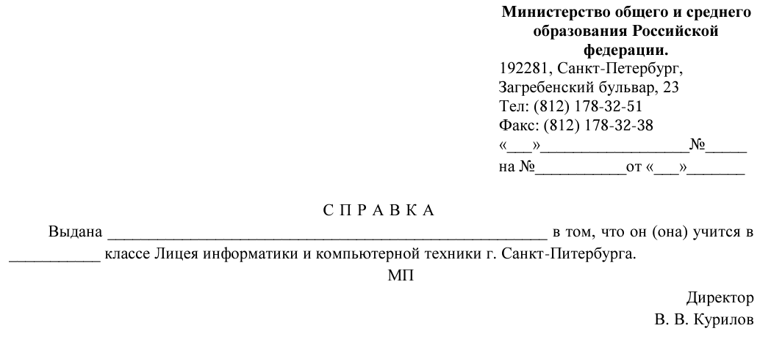

**Задание 2**

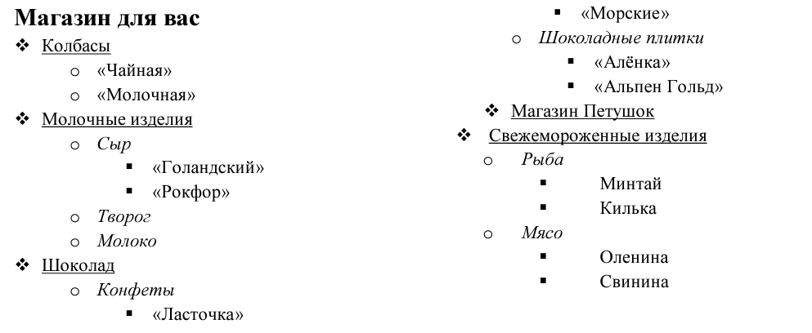

**Задание 3**

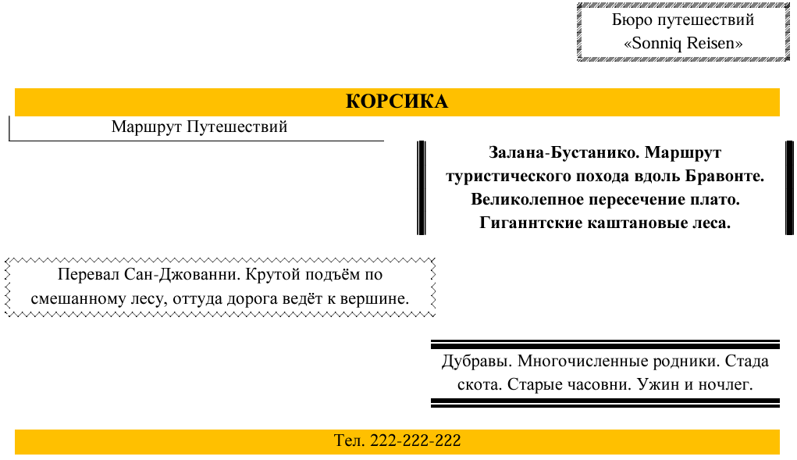

**Задание 4**

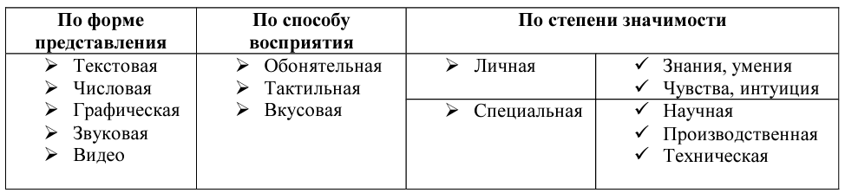

**Задание 5**

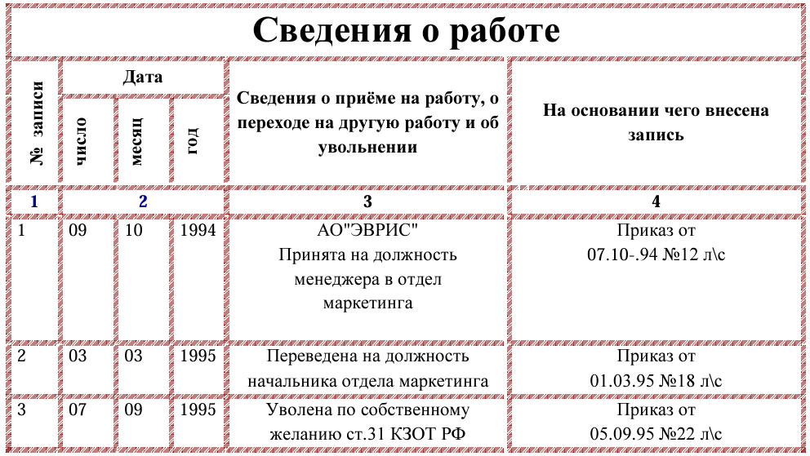

**Блок «Табличный процессор»**

**Задание 10**

Итоги чемпионата среди команд определяются следующим образом: за победу начисляется 3 очка, за ничью – 1 очко, за поражение очки не начисляются. При равенстве очков в турнирной таблице выше должна стоять команда, у которой лучше разность забитых и пропущенных мячей. Введите в электронную таблицу исходные данные (слова можно сокращать).

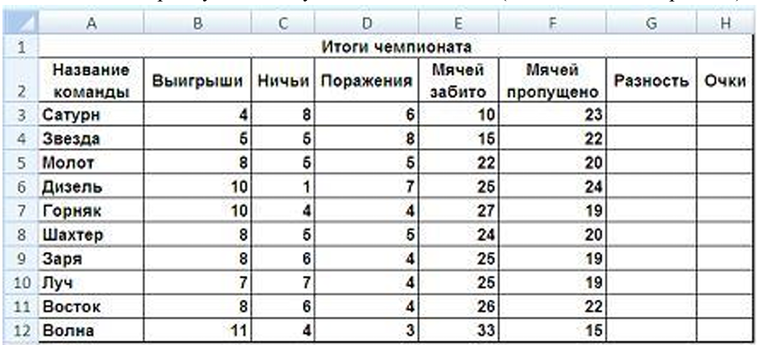

1. Введите в электронную таблицу формулы для расчета значений в столбцах G и H.

2. По данным исходной таблицы установите соответствие между командами: Звезда, Восток, Дизель, Сатурн – и графиками, построенными по количеству выигрышей, ничьих и поражений. Определите «лишнюю» команду.

3. Выполните сортировку в электронной таблице по столбцу «Очки» по убыванию и затем по столбцу «Разность» по убыванию. Определите команду, занявшую в чемпионате 5-е место. В поле ответа введите через запятую без пробелов название этой команды и ее сумму очков (например, Динамо, 50).

**Задание 11**

Для зачисления в колледж абитуриенты сдают четыре теста. Если сумма баллов не меньше 250, абитуриенты получают сообщение «Зачислить», в противном случае – «Отказать».

|  |  |
| --- | --- |
| 1. Заполните электронную таблицу исходными данными (слова можно сокращать). Введите в электронную таблицу формулы для расчета значений в столбцах F и G и в ячейках B14, C14, D14, E14 и F14. По полученным расчетам установите соответствие между следующими абитуриентами и количеством набранных ими баллов.  2. Выполните сортировку в электронной таблице по столбцу «Сумма баллов» по убыванию. Определите учащегося, показавшего 3-й результат. В поле ответа введите через запятую без пробелов фамилию этого учащегося и сумму его баллов (например, Иванов, 265). |  |

**Задание 12**

Результаты спортсменов-пятиборцев оцениваются по сумме очков, набранных за каждый из пяти видов, плюс 10 % от набранной суммы для спортсменов младше 16 лет.

1. Введите в электронную таблицу исходные данные (слова можно сокращать). Введите в электронную таблицу формулы для расчета: – значений в столбце H (используйте логическую функцию «ЕСЛИ»); – средних значений в ячейках C14, D14, E14, F14, G14.

2. Постройте диаграммы, отображающие результаты пяти лучших спортсменов по каждому виду спорта, и сравните с диаграммой, приведенной ниже.

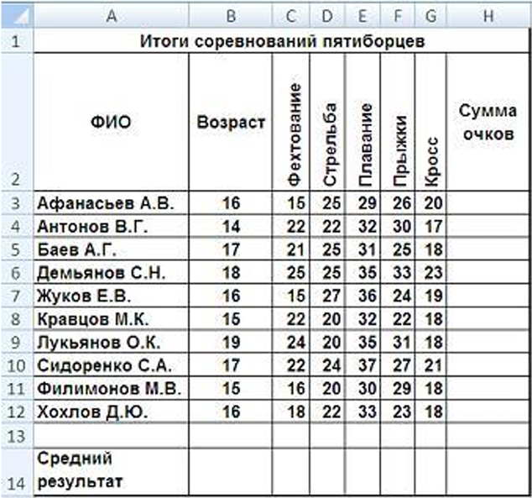 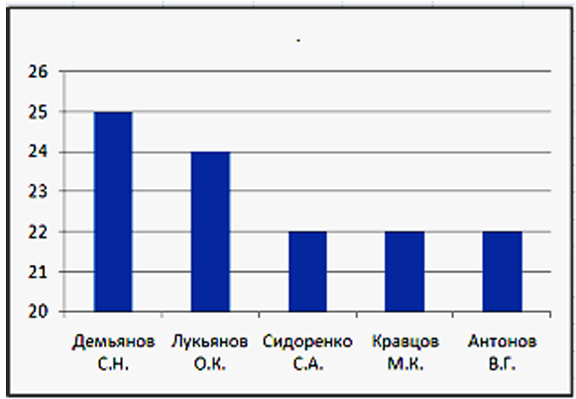

**Задание 13**

Олимпиада по программированию оценивается по сумме очков, полученных за каждую из трех задач, плюс 10 % от набранной суммы для учащихся младше 10-го класса. Участники, набравшие 27 баллов и более, получают диплом 1 степени, 25–26 баллов – диплом 2 степени, 23–24 балла – диплом 3 степени. Участники, набравшие меньше 23 баллов, получают поощрительные грамоты. Введите в электронную таблицу исходные данные (слова можно сокращать).

|  |  |
| --- | --- |
| 1. Введите в электронную таблицу формулы для расчета: – значений в столбцах G и H (в обоих случаях используйте логическую функцию – средних значений в ячейках D15, «ЕСЛИ»); E15, F15; – общей суммы баллов по всем участникам в ячейке G16.  2. Определите учащегося, показавшего 3-й результат. В поле ответа введите через запятую без пробелов фамилию этого учащегося и сумму его баллов (например, Иванов,35). |  |

**Задание 14**

Студенты выполняют 5 тестов по информатике. За каждый тест можно получить от 0 до 10 баллов. Если за тест № 3 получено не менее 6 баллов, то этот результат увеличивается на 20 %. Если суммарное количество полученных при тестировании баллов меньше 20, то это соответствует оценке «2»; оценке «3» соответствует количество баллов от 20 до 29; оценке «4» – от 30 до 39; оценке «5» – 40 баллов и выше. Введите в электронную таблицу исходные данные (слова можно сокращать).

|  |  |
| --- | --- |
| 1. Введите в среднего электронную таблицу формулы для расчета: – значений в столбцах G и H (используйте логическую функцию «ЕСЛИ»); значения в ячейке G15.  2. Выполните сортировку в электронной таблице по столбцу «Оценка» по убыванию. Определите суммарное количество студентов, получивших оценки «5» и «4». |  |

**Задание 15**

Абитуриенты сдают четыре экзамена в форме ЕГЭ. Сообщение «Зачислить» придет тем абитуриентам, у которых: – баллы по каждому предмету выше «порогового» значения (по математике – более 24 баллов, по физике – более 28 баллов, по информатике – более 25 баллов, по русскому языку – более 34 баллов); – сумма баллов по всем предметам не меньше 240. Остальные абитуриенты получат сообщение «Отказать».

|  |  |
| --- | --- |
| 1. Введите в электронную таблицу формулы для расчета: значений в столбцах F и G (для расчета значений в столбце G используйте логическую функцию – средних значений в ячейках B14, «ЕСЛИ»); C14, D14, E14;  2. Выполните сортировку в электронной таблице по столбцу «Сумма баллов» по убыванию (или по возрастанию). Определите количество абитуриентов, у которых сумма баллов попадает в интервал от 220 до 250. |  |

**Критерии оценки:**

**Оценка «5» ставится в случае:**

1. Знания, понимания глубины усвоения обучающимся всего объёма программного материала.
2. Умения выделять главные положения в изученном материале, на основании фактов и примеров обобщать, делать выводы, творчески применяет полученные знания в незнакомой ситуации.
3. Отсутствия ошибок и недочётов при воспроизведении изученного материала, при устных ответах устранение отдельных неточностей с помощью дополнительных вопросов педагога, соблюдение культуры письменной и устной речи, правил оформления работ.

**Оценка «4» ставится в случае:**

1. Знания всего изученного программного материала.

2. Умения выделять главные положения в изученном материале, на основании фактов и примеров обобщать, делать выводы, применять полученные знания на практике.

3. Незначительных (негрубых) ошибок и недочётов при воспроизведении изученного материала, соблюдения основных правил культуры письменной и устной речи, правил оформления письменных работ.

**Оценка «3» ставится в случае:**

1.Знания и усвоения материала на уровне минимальных требований программы, затруднения при самостоятельном воспроизведении, необходимость незначительной помощи преподавателя.

2.Умения работать на уровне воспроизведения, затруднения при ответах на видоизменённые вопросы.

**Оценка «2» ставится в случае:**

1. Знания и усвоения материала на уровне ниже минимальных требований программы, отдельные представления об изученном материале.

2. Отсутствия умений работать на уровне воспроизведения, затруднения при ответах на стандартные вопросы.

3. Наличия нескольких грубых ошибок, большого числа негрубых при воспроизведении изученного материала, значительного несоблюдения основных правил культуры письменной и устной речи, правил оформления работ.

**3.2.2. Типовые задания для оценки освоения МДК 14.01:**

**Задание для экзамена**

Экзамен проходит на 2 курсе в 4 семестре.

Проверяемые результаты обучения: У1, У2, У3, У4, У6, У7, У8, У9, У10, У11; З1, З2, З3, З4, З5, З6, З7, З8, З9, З10, З11

**Теоретическая часть. Тестирование**

Тест содержит 20 вопросов случайным образом, выбранных их каждого блока по 10 вопросов. Результат выдается сразу после тестирования и формируется отчет протестированных студентов на сервере.

Время на подготовку и выполнение: Выполнение – 20 минут. За правильный ответ выставляется по 1 баллу, затем результаты суммируются, и выставляется оценка. За неправильный ответ 0 баллов.

**Критерии оценки знаний:**

|  |  |
| --- | --- |
| **Процент правильных ответов, %** | **Оценка знаний** |
| 90-100 | 5 «отлично» |
| 75-89 | 4 «хорошо» |
| 60-74 | 3 «удовлетворительно» |
| Менее 60 | 2 «неудовлетворительно» |

**Список теоретических заданий для подготовки к тестированию по МДК 14.01**

Тестовые задания по теме «Текстовый редактор WORD»

1. Текстовый редактор — это программа, предназначенная для:

а) работы с текстовой информацией в процессе делопроизводства, редакционно-издательской деятельности и др.;

б) работы с изображениями в процессе создания игровых программ;

в) управления ресурсами ПК при создании документов;

г) автоматического перевода с символических языков в машинные коды.

2. Текстовый редактор относится к

а) инструментальным программам;

б) системным программам;

в) прикладным программам.

3. Текстовый редактор может быть использован для:

а) сочинения музыкального произведения;

б) рисования;

в) написания сочинения;

г) совершения вычислительных операций.

4.Что пропущено в ряду: “символ – ... – строка – фрагмент текста”:

а) слово;

б) абзац;

в) страница;

г) текст.

5. К числу основных преимуществ работы с текстом в текстовом редакторе (в сравнении с пишущей машинкой) следует назвать:

а) возможность более быстрого набора текста;

б) возможность многократного редактирования текста;

в) возможность уменьшения трудоемкости при работе с текстом;

г) возможность использования различных шрифтов при наборе текста.

6. К числу основных функций текстового редактора относятся:

а) копирование, перемещение, уничтожение и сортировка фрагментов текста;

б) создание, редактирование, сохранение, печать текстов;

в) управление ресурсами ПК и процессами, использующими эти ресурсами при создании текста;

г) автоматическая обработка информации, представленной в текстовых файлах.

7. При работе с текстовым редактором необходимы следующие аппаратные средства персонального компьютера:

а) клавиатура, дисплей, процессор, оперативное запоминающее устройство; внешнее запоминающее устройство, принтер;

б) мышь, сканер, жесткий диск;

в) модем, плоттер.

8. Символ, вводимый с клавиатуры при наборе текста, отображается на экране дисплея в позиции, определяемой:

а) задаваемыми координатами;

б) положением курсора;

в) адресом;

г) положением предыдущей набранной буквы.

9.Курсор – это:

а) устройство ввода текстовой информации;

б) клавиша на клавиатуре;

в) наименьший элемент изображения на экране;

г) отметка на экране дисплея, указывающая позицию, в которой будет отображен вводимый с клавиатуры символ.

10.Редактирование текста представляет собой:

а) процесс внесения изменений в имеющийся текст;

б) процедуру сохранения текста на диске в виде текстового файла;

в) процесс передачи текстовой информации по компьютерной сети;

г) процедуру считывания с внешнего запоминающего устройства ранее созданного текста.

11.Какая операция нарушает признак, по которому подобраны все остальные операции из приводимого ниже списка:

а) печать текста;

б) удаление в тексте неверно набранного символа;

в) вставка пропущенного символа;

г) замена неверно набранного символа;

12.Какая операция нарушает признак, по которому подобраны все остальные операции из приводимого ниже списка:

а) удаление фрагмента текста;

б) копирование текста;

в) перемещение фрагмента текста;

г) изменение способа выравнивания текста.

13.Клавиша используется для удаления:

а) символа, находящегося в позиции курсора;

б) символа, стоящего слева от курсора;

в) символа, расположенного справа от курсора;

г) целиком всей строки.

14.Процедура форматирования текста предусматривает:

а) запись текста в буфер;

б) удаление текста;

в) отмену предыдущей операции, совершенной над текстом;

г) автоматическое расположение текста в соответствии с определенными правилами.

15.Выберите действие, относящееся к форматированию:

а) копирование фрагмента текста;

б) исправление ошибок;

в) изменение размера шрифта;

г) перемещение фрагмента текста.

16.Укажите команду, при выполнении которой выделенный фрагмент текста попадает в буфер обмена:

а) вставить;

б) заменить;

в) выровнять по центру;

г) вырезать.

17. Копирование текстового фрагмента в текстовом редакторе предусматривает в первую очередь:

а) указание позиции, куда должен копироваться фрагмент;

б) выделение копируемого фрагмента;

в) выбор соответствующего пункта меню;

г) открытие нового текстового окна.

18.Среди названных ниже пунктов меню редактора укажите тот, в котором осуществляется сохранение созданного и отредактированного текста:

а) файл;

б) правка;

в) вид;

г) сервис.

19. Меню текстового редактора – это:

а) своеобразное “окно”, через которое текст просматривается на экране;

б) подпрограмма, обеспечивающая управление ресурсами ПК при создании документа;

в) часть его интерфейса, обеспечивающая переход к выполнению различных операций над текстом;

г) информация о текущем состоянии текстового редактора.

20. Текст, набранный в текстовом редакторе, хранится на внешнем запоминающем устройстве (магнитном, оптических дисках и др.):

а) в виде файла;

б) таблицы кодировки;

в) каталога;

г) директории.

Тестовые задания по теме: «Редактор презентаций Power Point».

1. PowerPoint - это:

а) графический редактор

б) текстовый редактор

в) программа подготовки презентаций

г) программа для работы со шрифтами

2. Презентация PowerPoint представляет собой:

а) набор таблиц

б) комплект слайдов

в) комплект диаграмм

г) базу данных

3. Новый слайд вставляется в презентацию PowerPoint:

а) автоматически в конец (за последним слайдом презентации)

б) автоматически в начало (перед первым слайдом презентации)

в) за текущим слайдом презентации

г) количество слайдов указывается при создании презентации

4. Какой тип у файлов презентаций?

а) pcx;

б) prz;

в) ppt;

г) doc.

5.Что является основным объектом презентации?

а) текст;

б) рисунок;

в) слайд;

г) звук.

6. Какой режим отображения документа лучше всего подходит для изменения порядка следования слайдов в презентации PowerPoint?

а) обычный

б) сортировщик слайдов

в) режим заметок

г) показ слайдов

7. В слайд презентации PowerPoint нельзя вставить:

а) объект WordArt;

б) таблицу;

в) клип;

г) можно всё.

8. Анимационные эффекты при переходе от слайда к слайду и анимационные эффекты для каждого объекта слайда

а) это разные вещи и настраиваются в разных диалоговых окнах

б) это одно и то же, но настраиваются в разных диалоговых окнах

в) это разные вещи, но настраиваются в одном диалоговом окне

г) это одно и то же и настраиваются в одном диалоговом окне

9. Какие панели необходимы для работы с презентацией?

а) стандартная

б) форматирования

в) рисования

г) все перечисленные выше

10. Какой инструмент необходим для создания презентации?

а) меню;

б) мастер функций;

в) сортировщик;

г) архиватор.

Тестовые задания по теме: «Электронные таблицы Excel».

1. Электронная таблица — это:

а) прикладная программа для хранения и обработки структурированных в виде таблицы данных;

б) прикладная программа для обработки кодовых таблиц;

в) устройство персонального компьютера, управляющее его ресурсами в процессе обработки данных в табличной форме;

г) системная программа, управляющая ресурсами персонального компьютера при работе с таблицами.

2. Принципиальным отличием электронной таблицы от обычной является:

а) возможность обработки данных, структурированных в виде таблицы;

б) возможность автоматического пересчета задаваемых по формулам данных при изменении исходных;

в) возможность наглядного представления связей между обрабатываемыми данными;

г) возможность обработки данных, представленных в строках различного типа.

3. Строки электронной таблицы:

а) именуются пользователем произвольным образом;

б) обозначаются буквами русского алфавита А...Я;

в) обозначаются буквами латинского алфавита;

г) нумеруются.

4. Адрес ячейки в Excel состоит из:

а) имени файла;

б) заданного набора символов;

в) имени столбца и номера строки, на пересечении которых находится ячейка;     :

г) слово;

5. К числу основных преимуществ работы с текстом в текстовом редакторе (в сравнении с пишущей машинкой) следует назвать:

а) возможность более быстрого набора текста;

б) возможность многократного редактирования текста;

в) возможность уменьшения трудоемкости при работе с текстом;

г) возможность использования различных шрифтов при наборе текста.

6. К числу основных функций текстового редактора относятся:

а) копирование, перемещение, уничтожение и сортировка фрагментов текста;

б) создание, редактирование, сохранение, печать текстов;

в) управление ресурсами ПК и процессами, использующими эти ресурсами при создании текста;

г) автоматическая обработка информации, представленной в текстовых файлах.

7. При работе с текстовым редактором необходимы следующие аппаратные средства персонального компьютера:

а) клавиатура, дисплей, процессор, оперативное запоминающее устройство; внешнее запоминающее устройство, принтер;

б) мышь, сканер, жесткий диск;

в) модем, плоттер.

8.Символ, вводимый с клавиатуры при наборе текста, отображается на экране дисплея в позиции, определяемой:

а) задаваемыми координатами;

б) положением курсора;

в) адресом;

г) положением предыдущей набранной буквы.

9.Курсор –

а) устройство ввода текстовой информации;

б) клавиша на клавиатуре;

в) наименьший элемент изображения на экране;

г) отметка на экране дисплея, указывающая позицию, в которой

10.Редактирование текста представляет собой:

а) процесс внесения изменений в имеющийся текст;

б) процедуру сохранения текста на диске в виде текстового файла;

в) процесс передачи текстовой информации по компьютерной сети;

г) процедуру считывания с внешнего запоминающего устройства ранее созданного текста.

11.Какая операция нарушает признак, по которому подобраны все остальные операции из приводимого ниже списка:

а) печать текста;

б) удаление в тексте неверно набранного символа;

в) вставка пропущенного символа;

г) замена неверно набранного символа;

12.Какая операция нарушает признак, по которому подобраны все остальные операции из приводимого ниже списка:

а) удаление фрагмента текста;

б) копирование текста;

в) перемещение фрагмента текста;

г) изменение способа выравнивания текста.

13.Клавиша используется для удаления:

а) символа, находящегося в позиции курсора;

б) символа, стоящего слева от курсора;

в) символа, расположенного справа от курсора;

г) целиком всей строки.

14.Процедура форматирования текста предусматривает:

а) запись текста в буфер;

б) удаление текста;

в) отмену предыдущей операции, совершенной над текстом;

г) автоматическое расположение текста в соответствии с определенными правилами.

15.Выберите действие,

а) копирование фрагмента текста;

б) исправление ошибок;

в) изменение размера шрифта;

г) перемещение фрагмента текста.

16.Укажите команду, при выполнении которой выделенный фрагмент текста попадает в буфер обмена:

а) вставить;

б) заменить;

в) выровнять по центру;

г) вырезать.

17.Копирование текстового фрагмента в текстовом редакторе предусматривает в первую очередь:

а) указание позиции, куда должен копироваться фрагмент;

б) выделение копируемого фрагмента;

в) выбор соответствующего пункта меню;

г) открытие нового текстового окна.

18.Среди названных ниже пунктов меню

а) файл;

б) правка;

в) вид;

г) сервис.

1. Назовите внутренний формат программы Movavi?

а) .jpeg;

б) .mepx;

в) .mp4;

г) .avi.

2. Отметьте неверные высказывания:

а) чтобы монтировать видео, обязательно нужен штатив;

б) видеоролик невозможно создать без использования видеофрагментов;

в) в качестве исходных материалов для видеомонтажа могут быть использованы изображения, видеозаписи, аудиозаписи, анимированные картинки;

г) Adobe Premiere Pro, Sony Vegas Pro, Movavi Video Editor, Windows Movie Maker – всё это видеоредакторы для смартфонов;

д) все высказывания верные;

е) все высказывания неверные.

3. Выберите правильный ответ (один или несколько):

а) титры - это текстовая информация в фильме;

б) титры бывают вступительные, заключительные и промежуточные;

в) заключительные титры содержат полную информацию о создателях фильма;

г) субтитры - один из видов титр;

д) все ответы правильные.

4. Выберите из списка, какие бывают планы камеры:

а) дальний;

б) передовой;

в) средний;

г) микроплан;

д) деталь;

е) узкий;

ж) крупный;

з) общий;

и) всё выше перечисленное.

5. Выберите верный ответ:

а) прежде чем вставить звуковой файл в видеоролик, необходимо его обрезать до нужных размеров в другой программе;

б) между двумя видеофрагментами нельзя вставить изображение;

в) правило третей – главные объекты следует располагать на линиях, которые разделяют кадр на 3 равные части, и в точках их пересечения;

г) чтобы вставить в видеоролик текст, необходимо его экспортировать из текстового редактора.

6. Самый распространенный формат аудиофайла?

а) MP3.

б) AVI.

в) WAV.

г) MPEG-4.

7. Какой формат относится к цифровой видеоинформации и сопровождающей ее аудиоинформации?

а) WMA.

б) OGG.

в) MIDI.

г) MOV.

8. Выберите из предложенных вариантов название видеокодека?

а) H.261.

б) Divxc.

в) Mpeg88.

г) Xvids.

8. С помощью какого редактора редактируют аудиофайлы?

а) Convertilla.

б) Audacity.

в) VideoPad.

г) Macromedia Flash.

10. С помощью какого редактора редактируют видеофайлы?

а) Convertilla.

б) Audacity.

в) VideoPad.

г) Macromedia Flash.

11. С помощью какого редактора конвертируют видеоформаты?

а) Convertilla.

б) Audacity.

в) VideoPad.

г) Macromedia Flash.

12. Каким сочетанием клавиш переместиться в конец видеоряда?

а) Ctrl + Shift + End.

б) Ctrl + Shift + Home.

в) Ctrl + Home + Shift.

г) Ctrl + End + Shift.

13. Выберите из ниже перечисленного качество записи речи в диктофонах?

а) 192 кбит/с.

б) 32 кбит/с.

в) 64 кбит/с.

г) 128 кбит/с.

14. Наивысший уровень качества звукозаписи, поддерживаемый форматом MP3?

а) 300 кбит/с.

б) 420 кбит/с.

в) 320 кбит/с.

г 280 кбит/с.

**Практическая часть. Индивидуальное задание**

Индивидуальное задание выбирается из блоков

**Блок «Текстовый редактор»**

**Задание 1**



**Задание 2**



**Задание 3**



**Задание 4**



**Задание 5**



**Блок «Табличный процессор»**

**Задание 10**

Итоги чемпионата среди команд определяются следующим образом: за победу начисляется 3 очка, за ничью – 1 очко, за поражение очки не начисляются. При равенстве очков в турнирной таблице выше должна стоять команда, у которой лучше разность забитых и пропущенных мячей. Введите в электронную таблицу исходные данные (слова можно сокращать).



1. Введите в электронную таблицу формулы для расчета значений в столбцах G и H.

2. По данным исходной таблицы установите соответствие между командами: Звезда, Восток, Дизель, Сатурн – и графиками, построенными по количеству выигрышей, ничьих и поражений. Определите «лишнюю» команду.

3. Выполните сортировку в электронной таблице по столбцу «Очки» по убыванию и затем по столбцу «Разность» по убыванию. Определите команду, занявшую в чемпионате 5-е место. В поле ответа введите через запятую без пробелов название этой команды и ее сумму очков (например, Динамо, 50).

**Задание 11**

Для зачисления в колледж абитуриенты сдают четыре теста. Если сумма баллов не меньше 250, абитуриенты получают сообщение «Зачислить», в противном случае – «Отказать».

|  |  |
| --- | --- |
| 1. Заполните электронную таблицу исходными данными (слова можно сокращать). Введите в электронную таблицу формулы для расчета значений в столбцах F и G и в ячейках B14, C14, D14, E14 и F14. По полученным расчетам установите соответствие между следующими абитуриентами и количеством набранных ими баллов.  2. Выполните сортировку в электронной таблице по столбцу «Сумма баллов» по убыванию. Определите учащегося, показавшего 3-й результат. В поле ответа введите через запятую без пробелов фамилию этого учащегося и сумму его баллов (например, Иванов, 265). |  |

**Задание 12**

Результаты спортсменов-пятиборцев оцениваются по сумме очков, набранных за каждый из пяти видов, плюс 10 % от набранной суммы для спортсменов младше 16 лет.

1. Введите в электронную таблицу исходные данные (слова можно сокращать). Введите в электронную таблицу формулы для расчета: – значений в столбце H (используйте логическую функцию «ЕСЛИ»); – средних значений в ячейках C14, D14, E14, F14, G14.

2. Постройте диаграммы, отображающие результаты пяти лучших спортсменов по каждому виду спорта, и сравните с диаграммой, приведенной ниже.

 

**Задание 13**

Олимпиада по программированию оценивается по сумме очков, полученных за каждую из трех задач, плюс 10 % от набранной суммы для учащихся младше 10-го класса. Участники, набравшие 27 баллов и более, получают диплом 1 степени, 25–26 баллов – диплом 2 степени, 23–24 балла – диплом 3 степени. Участники, набравшие меньше 23 баллов, получают поощрительные грамоты. Введите в электронную таблицу исходные данные (слова можно сокращать).

|  |  |
| --- | --- |
| 1. Введите в электронную таблицу формулы для расчета: – значений в столбцах G и H (в обоих случаях используйте логическую функцию – средних значений в ячейках D15, «ЕСЛИ»); E15, F15; – общей суммы баллов по всем участникам в ячейке G16.  2. Определите учащегося, показавшего 3-й результат. В поле ответа введите через запятую без пробелов фамилию этого учащегося и сумму его баллов (например, Иванов,35). |  |

**Задание 14**

Студенты выполняют 5 тестов по информатике. За каждый тест можно получить от 0 до 10 баллов. Если за тест № 3 получено не менее 6 баллов, то этот результат увеличивается на 20 %. Если суммарное количество полученных при тестировании баллов меньше 20, то это соответствует оценке «2»; оценке «3» соответствует количество баллов от 20 до 29; оценке «4» – от 30 до 39; оценке «5» – 40 баллов и выше. Введите в электронную таблицу исходные данные (слова можно сокращать).

|  |  |
| --- | --- |
| 1. Введите в среднего электронную таблицу формулы для расчета: – значений в столбцах G и H (используйте логическую функцию «ЕСЛИ»); значения в ячейке G15.  2. Выполните сортировку в электронной таблице по столбцу «Оценка» по убыванию. Определите суммарное количество студентов, получивших оценки «5» и «4». |  |

**Задание 15**

Абитуриенты сдают четыре экзамена в форме ЕГЭ. Сообщение «Зачислить» придет тем абитуриентам, у которых: – баллы по каждому предмету выше «порогового» значения (по математике – более 24 баллов, по физике – более 28 баллов, по информатике – более 25 баллов, по русскому языку – более 34 баллов); – сумма баллов по всем предметам не меньше 240. Остальные абитуриенты получат сообщение «Отказать».

|  |  |
| --- | --- |
| 1. Введите в электронную таблицу формулы для расчета: значений в столбцах F и G (для расчета значений в столбце G используйте логическую функцию – средних значений в ячейках B14, «ЕСЛИ»); C14, D14, E14;  2. Выполните сортировку в электронной таблице по столбцу «Сумма баллов» по убыванию (или по возрастанию). Определите количество абитуриентов, у которых сумма баллов попадает в интервал от 220 до 250. |  |

**Блок «Мультимедийная презентация»**

Разработать презентацию с минимальными требованиями:

1. минимальное количество слайдов – 5
2. слайд 1 – титульный
3. использование анимированных переходов между слайдами
4. использование минимум двух анимированных объектов на слайде
5. использование кнопок навигации и хотя бы одной гиперссылки внутри презентации
6. использование единого стилевого решения

Тематика презентаций:

* лесная поляна (**Задание 16**)
* космос (**Задание 17**)
* сад / огород (**Задание 18**)
* 9 Мая (**Задание 19**)
* Тематика на выбор студента (**Задание 20**)

**Блок «Видеомонтаж»**

Создать видеоролик, представляющий небольшую видео-открытку или видеопоздравление конкретному человеку или абстрактному лицу на одну из предложенных тем:

- 7 мая – День радио;

- 9 мая – День Победы.

Ролик должен длиться не менее 10 секунд.

В видео должен присутствовать сюжет (идея, смысл). Допускается использование встроенного или иного музыкального оформления, текстового сопровождения, эффектов, переходов, анимации и т.д.

**Критерии оценки:**

**Оценка «5» ставится в случае:**

1. Знания, понимания глубины усвоения обучающимся всего объёма программного материала.
2. Умения выделять главные положения в изученном материале, на основании фактов и примеров обобщать, делать выводы, творчески применяет полученные знания в незнакомой ситуации.
3. Отсутствия ошибок и недочётов при воспроизведении изученного материала, при устных ответах устранение отдельных неточностей с помощью дополнительных вопросов педагога, соблюдение культуры письменной и устной речи, правил оформления работ.

**Оценка «4» ставится в случае:**

1. Знания всего изученного программного материала.

2. Умения выделять главные положения в изученном материале, на основании фактов и примеров обобщать, делать выводы, применять полученные знания на практике.

3. Незначительных (негрубых) ошибок и недочётов при воспроизведении изученного материала, соблюдения основных правил культуры письменной и устной речи, правил оформления письменных работ.

**Оценка «3» ставится в случае:**

1.Знания и усвоения материала на уровне минимальных требований программы, затруднения при самостоятельном воспроизведении, необходимость незначительной помощи преподавателя.

2.Умения работать на уровне воспроизведения, затруднения при ответах на видоизменённые вопросы.

**Оценка «2» ставится в случае:**

1. Знания и усвоения материала на уровне ниже минимальных требований программы, отдельные представления об изученном материале.

2. Отсутствия умений работать на уровне воспроизведения, затруднения при ответах на стандартные вопросы.

3. Наличия нескольких грубых ошибок, большого числа негрубых при воспроизведении изученного материала, значительного несоблюдения основных правил культуры письменной и устной речи, правил оформления работ.

**4. Оценка по учебной и производственной практике**

**4.1. Общие положения**

Целью оценки по учебной практике является оценка:

1) практического опыта и умений;

2) профессиональных и общих компетенций.

Оценка по учебной практике выставляется на основании текущих оценок из журнала с указанием видов работ, выполненных обучающимся во время практики и их объема.

**4.2. Виды работ практики и проверяемые результаты обучения по профессиональному модулю**

**4.2.1. Учебная практика***:*

Таблица 3

Виды работ и коды проверяемых компетенций

|  |  |
| --- | --- |
| **Виды работ** | **Коды проверяемых результатов**  **(ПК, ОК, ПО, У)** |
| Вводная беседа по теме практики. Цели и задачи практики. Вводный инструктаж по технике безопасности во время прохождения практики. | ОК1, ОК2, ОК3, ОК4, ОК5, ОК9 |
| Технического обслуживание персонального компьютера, настройка операционной системы, установка дополнительного ПО. Изучение санитарных норм и правил | ПК 14.5, ПК 14.6,  ОК 1, ОК 2, ОК 3, ОК 4, ОК 5, ОК 9,  ПО 1, ПО 2, ПО 3, ПО 4, ПО 5,  У1, У2, У3, У6, У8 |
| Разработка технической и справочно-информационной документации | ПК 14.1, ПК 14.2, ПК 14.4, ПК 14.7,  ОК 1, ОК 2, ОК 3, ОК 4, ОК 5, ОК 9,  ПО 1, ПО 2, ПО 3, ПО 4, ПО 5,  У1, У2, У3, У6, У8 |
| Разработка информационной системы для работы с табличными данными | ПК 14.1, ПК 14.4, ПК 14.7,  ОК 1, ОК 2, ОК 3, ОК 4, ОК 5, ОК 9,  ПО 1, ПО 2, ПО 3, ПО 4, ПО 5,  У1, У2, У3, У6, У8 |
| Создание видеоролика направленного на популяризацию ИТ-специальности | ПК 14.1, ПК 14.2, ПК 14.3, ПК 14.7,  ОК 1, ОК 2, ОК 3, ОК 4, ОК 5, ОК 9,  ПО 1, ПО 2, ПО 3, ПО 4, ПО 5, ПО 6, ПО 7, ПО 8, У1, У2, У5, У6, У7, У8, У9, У10, У11 |
| Разработка мультимедийной презентации по демонстрации разработанных систем | ПК 14.1, ПК 14.2, ПК 14.3, ПК 14.7,  ОК 1, ОК 2, ОК 3, ОК 4, ОК 5, ОК 9,  ПО 1, ПО 2, ПО 3, ПО 4, ПО 5, ПО 6, ПО 7, ПО 8, У1, У2, У5, У6, У7, У8, У9, У10, У11 |

**4.2.2. Форма аттестационного листа**

Таблица 4

Форма аттестационного листа

|  |  |  |  |
| --- | --- | --- | --- |
| **Характеристика**  **учебной и профессиональной деятельности**  **обучающегося во время учебной практики**  ФИО _______________________________________________________________________________________,  обучающийся (аяся) по специальности СПО 09.02.07 Информационные системы и программирование успешно прошел(ла) учебную практику по профессиональному модулю **ПМ.14 Выполнение работ по одной или нескольким профессиям рабочих, должностям служащих** в объеме 36 часов с «____» _______ по «___» ________ 20 ___ г. в организации ГПОУ ТО «Тульский экономический колледж», 301240, г. Щёкино, ул. Советская, д.40  **Виды и качество выполнения работ** | | | |
| **Виды работ, выполненные обучающимся во время практики** | **Затраченное**  **время (ч)** | **Критерии качества выполнения работ в соответствии с технологией и (или) требованиями организации, в которой проходила практика** | **Оценка (Да/нет)** |
| Вводная беседа по теме практики. Цели и задачи практики. Вводный инструктаж по технике безопасности во время прохождения практики. | 2 | Точность и техничность выполнения работы в соответствии с технологическими требованиями СанПиН |  |
| Технического обслуживание персонального компьютера, настройка операционной системы, установка дополнительного ПО. Изучение санитарных норм и правил | 4 | Наличие навыков работы с электронными документами. Правильность, логичность и точность выполнения практического задания |  |
| Разработка технической и справочно-информационной документации | 10 | Наличие навыков работы с электронными таблицами. Правильность, логичность и точность выполнения практического задания |  |
| Разработка информационной системы для работы с табличными данными | 10 | Наличие навыков работы с электронными системами создания презентаций. Правильность, логичность и точность выполнения практического задания |  |
| Создание видеоролика направленного на популяризацию ИТ-специальности | 6 | Наличие навыков работы с прикладными программами. Правильность, логичность и точность выполнения практического задания |  |
| Разработка мультимедийной презентации по демонстрации разработанных систем | 4 | Наличие навыков работы с прикладными программами. Правильность, логичность и точность выполнения практического задания |  |
| Дата «___» ________ 20___ | Руководитель практики _________ / ________________/  Ответственное лицо  организации ________ / __________________/ | | |

**4.2.3. Производственная практика***:*

Таблица 5

Виды работ и коды проверяемых компетенций

|  |  |
| --- | --- |
| **Виды работ** | **Коды проверяемых результатов**  **(ПК, ОК, ПО, У)** |
| Подготовительный этап. Инструктаж по технике безопасности и охране труда на месте практики | ОК1, ОК2, ОК3, ОК4, ОК5, ОК9 |
| Создание, форматирование и редактирование документов. Сохранение и открытие документов. Работа со списками и формами документов. Создание и форматирование многоколоночного документа. Создание и импортирование графических объектов в документ. | ПК 14.1, ПК 14.4, ПК 14.7,  ОК 1, ОК 2, ОК 3, ОК 4, ОК 5, ОК 9,  ПО 1, ПО 2, ПО 3, ПО 4, ПО 5,  У1, У2, У3, У6, У8 |
| Создание документа согласно ГОСТ | ПК 14.1, ПК 14.4, ПК 14.7,  ОК 1, ОК 2, ОК 3, ОК 4, ОК 5, ОК 9,  ПО 1, ПО 2, ПО 3, ПО 4, ПО 5,  У1, У2, У3, У6, У8 |
| Способы создания таблиц, вычисление в таблицах. Создание сложных документов. Создание математических формул. Форматирование таблиц в ЭТ MS Excel. Создание формул различной сложности. Построение и форматирование диаграмм. Обработка списков: сортировка, фильтрация, консолидация, итоги. Анализ и распределение данных. | ПК 14.1, ПК 14.4, ПК 14.7,  ОК 1, ОК 2, ОК 3, ОК 4, ОК 5, ОК 9,  ПО 1, ПО 2, ПО 3, ПО 4, ПО 5,  У1, У2, У3, У6, У8 |
| Создание информационной системы для обработки численной информации | ПК 14.1, ПК 14.2, ПК 14.3, ПК 14.7,  ОК 1, ОК 2, ОК 3, ОК 4, ОК 5, ОК 9,  ПО 1, ПО 2, ПО 3, ПО 4, ПО 5, ПО 6, ПО 7, ПО 8, У1, У2, У5, У6, У7, У8, У9, У10, У11 |
| Создание и настройка слайдов, презентаций, слайд-шоу. Вставка на слайд аудио эффектов, видео, анимации. | ПК 14.1, ПК 14.2, ПК 14.3, ПК 14.7,  ОК 1, ОК 2, ОК 3, ОК 4, ОК 5, ОК 9,  ПО 1, ПО 2, ПО 3, ПО 4, ПО 5, ПО 6, ПО 7, ПО 8, У1, У2, У5, У6, У7, У8, У9, У10, У11 |
| Запись и монтаж звука. Выполнение монтажа фильма. | ПК 14.5, ОК 1, ОК 2, ОК 3, ОК 4, ОК 5, ОК 9, ПО 1, ПО 2, ПО 3, У4, У5 |
| Создание интерактивного учебного пособия | ПК 14.5, ОК 1, ОК 2, ОК 3, ОК 4, ОК 5, ОК 9, ПО 1, ПО 2, ПО 3, У4, У5 |
| Технического обслуживание персонального компьютера, принтера, сканера | ПК 14.5, ПК 14.6, ОК 1, ОК 2, ОК 3, ОК 4, ОК 5, ОК 9, ПО 1, ПО 2, ПО 3, У4, У5 |
| Оформление отчета | ПК 14.1, ПК 14.5, ПК 14.7, ОК 1, ОК 2, ОК 3, ОК 4, ОК 5, ОК 9, ПО 1, ПО 2, ПО 3, У4, У5 |

**4.2.4. Форма аттестационного листа**

Таблица 6

Форма аттестационного листа

|  |  |  |  |
| --- | --- | --- | --- |
| **Характеристика**  **учебной и профессиональной деятельности**  **обучающегося во время производственной практики**  ФИО _______________________________________________________________________________________,  обучающийся (аяся) по специальности СПО 09.02.07 Информационные системы и программирование успешно прошел(ла) учебную практику по профессиональному модулю **ПМ.14 Выполнение работ по одной или нескольким профессиям рабочих, должностям служащих** в объеме 72 часа с «____» _______ по «___» ________ 20 ___ г. в организации __________________________________________________________  _____________________________________________________________________________________________  **Виды и качество выполнения работ** | | | |
| **Виды работ, выполненные обучающимся во время практики** | **Затраченное**  **время (ч)** | **Критерии качества выполнения работ в соответствии с технологией и (или) требованиями организации, в которой проходила практика** | **Оценка (Да/нет)** |
| Подготовительный этап. Инструктаж по технике безопасности и охране труда на месте практики | 2 | Точность и техничность выполнения работы в соответствии с технологическими требованиями СанПиН |  |
| Создание, форматирование и редактирование документов. Сохранение и открытие документов. Работа со списками и формами документов. Создание и форматирование многоколоночного документа. Создание и импортирование графических объектов в документ. | 10 | Наличие навыков работы с электронными документами. Правильность, логичность и точность выполнения практического задания |  |
| Создание документа согласно ГОСТ | 10 | Правильность оформления нормативно-правовой документации и технического задания |  |
| Способы создания таблиц, вычисление в таблицах. Создание сложных документов. Создание математических формул. Форматирование таблиц в ЭТ MS Excel. Создание формул различной сложности. Построение и форматирование диаграмм. Обработка списков: сортировка, фильтрация, консолидация, итоги. Анализ и распределение данных. | 10 | Наличие навыков работы с электронными системами создания презентаций. Правильность, логичность и точность выполнения практического задания |  |
| Создание информационной системы для обработки численной информации | 12 | Целесообразность и логическая завершенность информационной системы |  |
| Создание и настройка слайдов, презентаций, слайд-шоу. Вставка на слайд аудио эффектов, видео, анимации. | 6 | Наличие навыков работы с прикладными программами. Правильность, логичность и точность выполнения практического задания |  |
| Запись и монтаж звука. Выполнение монтажа фильма. | 6 | Наличие навыков работы с прикладными программами. |  |
| Создание интерактивного учебного пособия | 6 | Целесообразность и логическая завершенность информационной системы |  |
| Технического обслуживание персонального компьютера, принтера, сканера | 6 | Наличие навыков администрирования персонального компьютера и периферийных устройств. Правильность процедуры установки и настройки периферийных устройств |  |
| Оформление отчета | 4 | Точность и корректность составления технической документации |  |
| Дата «___» ________ 20___ | Руководитель практики _________ / ________________/  Ответственное лицо  организации ________ / __________________/ | | |

**5. Контрольно-оценочные материалы для экзамена по модулю**

**5.1. Общие положения**

Экзамен по модулю предназначен для контроля и оценки результатов освоения профессионального модуля **ПМ.14 Выполнение работ по одной или нескольким профессиям рабочих, должностям служащих** специальности СПО **09.02.07 Информационные системы и программирование.**

Условием допуска к экзамену по модулю является наличие экзамена по МДК 14.01 и сдача зачетов по учебной и производственной практикам.

Экзамен включает в себя два элемента: оценку практических навыков и оценку знаний теории.

Итогом экзамена является однозначное решение: **«вид профессиональной деятельности освоен / не освоен».**

Для вынесения положительного заключения об освоении ВПД, необходимо подтверждение сформированности всех компетенций, перечисленных в программе ПМ. При отрицательном заключении хотя бы по одной из профессиональных компетенций принимается решение «вид профессиональной деятельности не освоен».

Таблица 7

|  |  |  |  |  |
| --- | --- | --- | --- | --- |
| **ОЦЕНОЧНАЯ ВЕДОМОСТЬ ПО ПРОФЕССИОНАЛЬНОМУ МОДУЛЮ**  **ПМ.14 Выполнение работ по одной или нескольким профессиям рабочих,  должностям служащих**  ФИО _____________________________________________________________________________  обучающийся на 2 курсе по специальности СПО 09.02.07 Информационные системы и программирование освоил(а) программу профессионального модуля ПМ.14 Выполнение работ по одной или нескольким профессиям рабочих, должностям служащих в объеме 290 ч. с «____» _____ 20__ г. по «___» _______ 20__ г.  **Результаты промежуточной аттестации по элементам профессионального модуля** | | | | |
| **Элементы модуля**  (код и наименование МДК, код практик) | **Формы промежуточной аттестации** | | **Оценка** | |
| МДК 14.01 | Экзамен | |  | |
| УП | Дифференцированный зачет | |  | |
| ПП | Дифференцированный зачет | |  | |
| **Итоги экзамена по профессиональному модулю** | | | | |
| **Коды проверяемых**  **компетенций** | | **Показатели оценки результата** | | **Оценка**  **(да/нет)** |
| Осуществлять ввод, хранение, обработку, передачу и публикацию цифровой информации | | выбор методов и технологий по осуществлению ввода, хранения, обработке и публикации цифровой информации; подбор программных и аппаратных средств для ввода, передачи и публикации информации; использование возможностей выбранных программ для рациональной обработки информации. | |  |
| Конвертировать файлы с цифровой информацией в различные форматы | | знание особенностей форматов цифровой информации; выбор программ конвертирования для рационального и качественного преобразования форматов информации. | |  |
| Обрабатывать аудио и визуальный контент средствами звуковых, графических и видео-редакторов | | демонстрация навыков работы в звуковых, графических и видео-редакторах; выбор инструментов и технологий программ-редакторов для качественной обработки аудио и визуальный контента. | |  |
| Обрабатывать экономическую и статистическую информацию в электронных таблицах | | умение рационально составлять расчетные формулы различной сложности, используя автоматизированные возможности электронных таблиц; проведение анализа полученной информации, используя технологии электронных таблиц; определение данных для работы с деловой графикой; выбор диаграмм для наглядного отображения данных. | |  |
| Производить установку и настройку технических средств вычислительной системы | | умение подключать периферийные устройства; устанавливать драйверы устройств. | |  |
| Производить тестирование технических средств и элементов вычислительной системы | | умение тестировать ПК и периферийные устройства. | |  |
| Оформлять и обрабатывать с помощью автоматизированных программ организационно-распорядительные и информационно-правовые документы | | Умение оформлять и обрабатывать организационно-распорядительные и информационно-справочные документы. | |  |
| Дата «____» ____ 20___ | | Решение аттестационной комиссии: «***зачтено***»  Подписи членов экзаменационной комиссии  _______________ / Макарова А.В.  _______________ / Петров С.Н.  _______________ / ________________  _______________ / ________________ | | |

**5.2. Выполнение заданий в ходе экзамена**

Комплект экзаменационных материалов

В состав комплекта входит задание для экзаменующегося, пакет экзаменатора и оценочная ведомость.

ЗАДАНИЕ ДЛЯ ЭКЗАМЕНУЮЩЕГОСЯ

**5.2.1. Коды проверяемых профессиональных и общих компетенций:**

ПК 14.1, ПК 14.2, ПК 14.3, ПК 14.4, ПК 14.5, ПК 14.6, ПК 14.7, ОК 1, ОК 2, ОК 3, ОК 4, ОК5, ОК 9, ОК 10

**ЗАДАНИЕ ДЛЯ ЭКЗАМЕНУЮЩЕГОСЯ**

**ВАРИАНТ № 1**

**Задание 1.** Время выполнения задания – 20 минут.

Опишите основный функционал текстового редактора для редактирования текста

**Задание 2.** Время выполнения задания – 20 минут.

Опишите алгоритм редактирование аудио

**Задание 3.** Время выполнения задания – 40 минут.

|  |  |
| --- | --- |
| 1. Оформить таблицу в Excel.  2. Выполнить расчеты для столбов E, F.  3. Построить график, отображающий зарплату всех сотрудников.  4. Скопировать исходную таблицу в другое место на листе. Выполнить сортировку таблицы по убыванию столбца «К выдаче».  5. Визуально выделить первых трех сотрудников. |  |

**ЗАДАНИЕ ДЛЯ ЭКЗАМЕНУЮЩЕГОСЯ**

**ВАРИАНТ № 2**

**Задание 1.** Время выполнения задания – 20 минут.

Опишите общий функционал текстового редактора для форматирования таблиц

**Задание 2.** Время выполнения задания – 20 минут.

Опишите алгоритм редактирование видео

**Задание 3.** Время выполнения задания – 40 минут.

|  |  |
| --- | --- |
| 1. Внести данные в таблицу.  2. Вычислить наибольшее, наименьшее и среднее значения в строках 14-16.  3. Скопируйте исходную таблицу в другое место листа. Выберите реки, с длиной более 5000 км  4. Скопируйте исходную таблицу в другое место листа. Выберите реки, площадь бассейна которых составляет от 1500 до 35000 км2  5. Постройте гистограмму по географическому положению (Африка, Южная Америка, Северная Америка, Азия) |  |

**ЗАДАНИЕ ДЛЯ ЭКЗАМЕНУЮЩЕГОСЯ**

**ВАРИАНТ № 3**

**Задание 1.** Время выполнения задания – 20 минут.

Опишите общий функционал текстового редактора для работы с графическими объектами

**Задание 2.** Время выполнения задания – 20 минут.

Опишите алгоритм редактирование видео

**Задание 3.** Время выполнения задания – 40 минут.

|  |  |
| --- | --- |
| В табличном процессоре выполнить решение системы уравнений графическим методом, для этого:  Построить таблицу табулирования функции  Построить в одной область графики функций  Отделить интервалы существования корня  Вычислить корни системы с помощью Подбора параметра и Поиска решения |  |

**ЗАДАНИЕ ДЛЯ ЭКЗАМЕНУЮЩЕГОСЯ**

**ВАРИАНТ № 4**

**Задание 1.** Время выполнения задания – 20 минут.

Опишите общий функционал текстового редактора для работы с формулами и другими объектами

**Задание 2.** Время выполнения задания – 20 минут.

Опишите алгоритм редактирование видео

**Задание 3.** Время выполнения задания – 40 минут.

|  |  |
| --- | --- |
| В школе проводится шахматный турнир, в котором участвуют 15 учащихся. Соревнования проводятся по круговой системе – каждый играет с каждым по одному разу. Результаты заносятся в общую турнирную таблицу с диагональю, заполненной «крестиками»  За победу участнику дается 1 очко, за ничью 0,5, за проигрыш – 0. Например, в приведенной таблице Бендукидзе К. выиграл у Василенко О. и сыграл вничью с Гончаровым Д., а Василенко О. выиграл у Гончарова Д. и т.д. |  |

Оформить таблицу результатов турнира. При вводе результатов игр исключить, во избежание случайных ошибок, избыточность данных, т. е. результаты вводить только над диагональю таблицы. В остальные ячейки соответствующие показатели должны заноситься автоматически.

**ЗАДАНИЕ ДЛЯ ЭКЗАМЕНУЮЩЕГОСЯ**

**ВАРИАНТ № 5**

**Задание 1.** Время выполнения задания – 20 минут.

Опишите общий функционал текстового редактора для автоматизации работы с документами (стили, оглавление, сноски)

**Задание 2.** Время выполнения задания – 20 минут.

Опишите алгоритм редактирование видео

**Задание 3.** Время выполнения задания – 40 минут.

1. Оформить лист для расчета площади квадрата по известной длине его стороны (рис.).

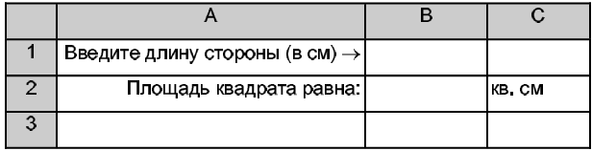

2. Изменить это лист, таким образом, чтобы площадь квадрата выводилась для стороны квадрата от 1 до 5 см с шагом 0,2 см.

3. Построить график зависимости площади квадрата от его стороны.

4. На этом же листе создать шаблон для построения поверхности функции  при любых значениях *x* и *y*.

**ЗАДАНИЕ ДЛЯ ЭКЗАМЕНУЮЩЕГОСЯ**

**ВАРИАНТ № 6**

**Задание 1.** Время выполнения задания – 20 минут.

Опишите общий функционал текстового редактора дляиспользованиявстроенного языка программирования

**Задание 2.** Время выполнения задания – 20 минут.

Опишите алгоритм редактирование видео

**Задание 3.** Время выполнения задания – 40 минут.

На заводе «Прогресс» каждому сотруднику зарплату за месяц выдают дважды: сначала часть оклада в виде аванса, а по истечении месяца – остальную часть оклада. При этом при окончательном расчете удерживают также подоходный налог и профсоюзный взнос. По известному окладу сотрудника Бендера О. И. произвести расчет выплат в виде (рис.).

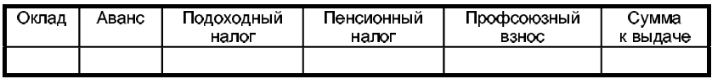

1. В колонке Сумма к выдаче должна быть указана сумма денег, получаемых сотрудником по истечении месяца.

2. Аванс составляет 40% оклада.

3. Подоходный налог определяется по формуле 14% (Оклад - МРОТ - Пенсионный налог), где МРОТ – минимальный размер оплаты труда.

4. Профсоюзный взнос и пенсионный налог составляют по 1% от оклада.

**ЗАДАНИЕ ДЛЯ ЭКЗАМЕНУЮЩЕГОСЯ**

**ВАРИАНТ № 7**

**Задание 1.** Время выполнения задания – 20 минут.

Опишите основный функционал текстового редактора для редактирования текста

**Задание 2.** Время выполнения задания – 20 минут.

Опишите алгоритм редактирование видео

**Задание 3.** Время выполнения задания – 40 минут.

Имеется список сотрудников фирмы и их окладов, записанный в две колонки (рис.).

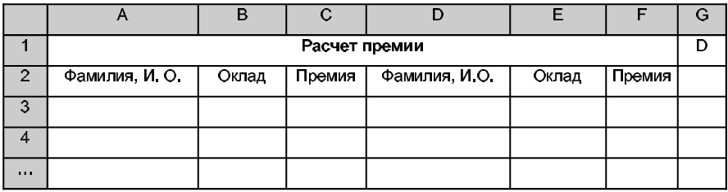

1. Оформить лист для расчета премии каждого сотрудника, если известно, что премия выплачивается в размере 20% оклада. Вручную формулу вводить только в одну из ячеек.

2. Построить круговую диаграмму

**ЗАДАНИЕ ДЛЯ ЭКЗАМЕНУЮЩЕГОСЯ**

**ВАРИАНТ № 8**

**Задание 1.** Время выполнения задания – 20 минут.

Опишите общий функционал текстового редактора для форматирования таблиц

**Задание 2.** Время выполнения задания – 20 минут.

Опишите алгоритм редактирование видео

**Задание 3.** Время выполнения задания – 40 минут.

Оформить по образцу

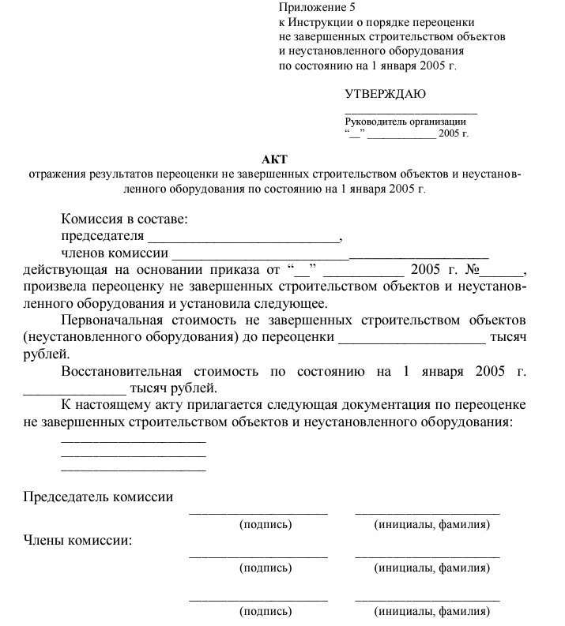

**ЗАДАНИЕ ДЛЯ ЭКЗАМЕНУЮЩЕГОСЯ**

**ВАРИАНТ № 9**

**Задание 1.** Время выполнения задания – 20 минут.

Опишите общий функционал текстового редактора для работы с графическими объектами

**Задание 2.** Время выполнения задания – 20 минут.

Опишите алгоритм редактирование видео

**Задание 3.** Время выполнения задания – 40 минут.

Решить задачу в Excel. На предприятии зарплата каждому сотруднику рассчитывается пропорционально количеству отработанных за месяц часов. Определить общую зарплату за месяц всех сотрудников, если для каждого сотрудника известен размер оплаты за 1 час работы и количество отработанных за месяц часов.

**ЗАДАНИЕ ДЛЯ ЭКЗАМЕНУЮЩЕГОСЯ**

**ВАРИАНТ № 10**

**Задание 1.** Время выполнения задания – 20 минут.

Опишите общий функционал текстового редактора для работы с формулами и другими объектами

**Задание 2.** Время выполнения задания – 20 минут.

Опишите алгоритм редактирование видео

**Задание 3.** Время выполнения задания – 40 минут.

Решить в Excel. Автогонщик участвовал в десяти этапах соревнований. Известны средняя скорость движения автомобиля на каждом из этапов (в км / час) и время, затраченное на прохождение дистанции этапа (в часах). Определить общее расстояние, которое проехал автогонщик на соревнованиях.

**ЗАДАНИЕ ДЛЯ ЭКЗАМЕНУЮЩЕГОСЯ**

**ВАРИАНТ № 11**

**Задание 1.** Время выполнения задания – 20 минут.

Опишите общий функционал текстового редактора для автоматизации работы с документами (стили, оглавление, сноски)

**Задание 2.** Время выполнения задания – 20 минут.

Опишите алгоритм редактирование видео

**Задание 3.** Время выполнения задания – 40 минут.

|  |  |
| --- | --- |
| Известны оценки каждого из 18 учеников по трем предметам (рис.).  Подготовить лист для расчета:  а) средней оценки по каждому предмету;  б) средней оценки каждого ученика;  в) средней оценки в целом по классу. |  |

**ЗАДАНИЕ ДЛЯ ЭКЗАМЕНУЮЩЕГОСЯ**

**ВАРИАНТ № 12**

**Задание 1.** Время выполнения задания – 20 минут.

Опишите общий функционал текстового редактора дляиспользованиявстроенного языка программирования

**Задание 2.** Время выполнения задания – 20 минут.

Опишите алгоритм редактирование видео

**Задание 3.** Время выполнения задания – 40 минут.

|  |  |
| --- | --- |
| Зарплата каждого из 12 работников фирмы за каждый месяц первого квартала будет записана в таблице (рис.).  Определить;  а) сколько в среднем получал каждый работник за один месяц; |  |

б) среднюю зарплату на одного сотрудника за каждый месяц;

в) среднемесячную зарплату на одного сотрудника за квартал.

**ЗАДАНИЕ ДЛЯ ЭКЗАМЕНУЮЩЕГОСЯ**

**ВАРИАНТ № 13**

**Задание 1.** Время выполнения задания – 20 минут.

Опишите общий функционал табличного процессора для форматирования данных в ячейках таблицы

**Задание 2.** Время выполнения задания – 20 минут.

Опишите алгоритм редактирование видео

**Задание 3.** Время выполнения задания – 40 минут.

|  |  |
| --- | --- |
| Имеются данные о количестве отдыхающих туристов, в том числе из России.  1. Введите в электронную таблицу формулы для расчета: значений в столбце D  2. Постройте столбчатую гистограмму по столбцам B, C  3. Определите минимальное, максимальное и среднее по столбцам B и C  4. Выполнив сортировку, найти первые пять стран по посещаемости |  |

**ЗАДАНИЕ ДЛЯ ЭКЗАМЕНУЮЩЕГОСЯ**

**ВАРИАНТ № 14**

**Задание 1.** Время выполнения задания – 20 минут.

Опишите общий функционал табличного процессора для работы с объектами

**Задание 2.** Время выполнения задания – 20 минут.

Опишите алгоритм редактирование видео

**Задание 3.** Время выполнения задания – 40 минут.

1. Оформить лист для расчета площади квадрата по известной длине его стороны (рис.).



2. Изменить это лист, таким образом, чтобы площадь квадрата выводилась для стороны квадрата от 1 до 5 см с шагом 0,2 см.

3. Построить график зависимости площади квадрата от его стороны.

4. На этом же листе создать шаблон для построения поверхности функции  при любых значениях *x* и *y*.

**ЗАДАНИЕ ДЛЯ ЭКЗАМЕНУЮЩЕГОСЯ**

**ВАРИАНТ № 15**

**Задание 1.** Время выполнения задания – 20 минут.

Опишите общий функционал табличного процессора для работы с гистограммами

**Задание 2.** Время выполнения задания – 20 минут.

Опишите алгоритм редактирование видео

**Задание 3.** Время выполнения задания – 40 минут.

Разработать презентацию с минимальными требованиями:

* минимальное количество слайдов – 5
* слайд 1 – титульный
* использование анимированных переходов между слайдами
* использование минимум двух анимированных объектов на слайде
* использование кнопок навигации и хотя бы одной гиперссылки внутри презентации
* использование единого стилевого решения

**ЗАДАНИЕ ДЛЯ ЭКЗАМЕНУЮЩЕГОСЯ**

**ВАРИАНТ № 16**

**Задание 1.** Время выполнения задания – 20 минут.

Опишите общий функционал табличного процессора для консолидации данных

**Задание 2.** Время выполнения задания – 20 минут.

Опишите последовательность действий при анимировании объектов в компьютерной презентации

**Задание 3.** Время выполнения задания – 40 минут.

**ЗАДАНИЕ ДЛЯ ЭКЗАМЕНУЮЩЕГОСЯ**

**ВАРИАНТ № 17**

**Задание 1.** Время выполнения задания – 20 минут.

Опишите общий функционал табличного процессора для работы с формулами

**Задание 2.** Время выполнения задания – 20 минут.

Опишите последовательность действий при анимировании объектов в компьютерной презентации

**Задание 3.** Время выполнения задания – 40 минут.

**ЗАДАНИЕ ДЛЯ ЭКЗАМЕНУЮЩЕГОСЯ**

**ВАРИАНТ № 18**

**Задание 1.** Время выполнения задания – 20 минут.

Опишите общий функционал табличного процессора для работы с базой данных

**Задание 2.** Время выполнения задания – 20 минут.

Опишите основные эффекты при обработке звука

**Задание 3.** Время выполнения задания – 40 минут.

Разработать презентацию с минимальными требованиями:

* минимальное количество слайдов – 5
* слайд 1 – титульный
* использование анимированных переходов между слайдами
* использование минимум двух анимированных объектов на слайде
* использование кнопок навигации и хотя бы одной гиперссылки внутри презентации
* использование единого стилевого решения

**ЗАДАНИЕ ДЛЯ ЭКЗАМЕНУЮЩЕГОСЯ**

**ВАРИАНТ № 19**

**Задание 1.** Время выполнения задания – 20 минут.

Опишите общий функционал программы для презентаций

**Задание 2.** Время выполнения задания – 20 минут.

Опишите основной функционал при обротке видео

**Задание 3.** Время выполнения задания – 40 минут.

Оформить по образцу

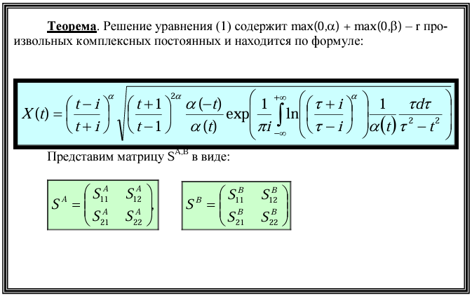

**ЗАДАНИЕ ДЛЯ ЭКЗАМЕНУЮЩЕГОСЯ**

**ВАРИАНТ № 20**

**Задание 1.** Время выполнения задания – 20 минут.

Опишите функционал презентаций для работы со стилями

**Задание 2.** Время выполнения задания – 20 минут.

Опишите порядок построения сложной диаграммы в Excel

**Задание 3.** Время выполнения задания – 40 минут.

Разработать презентацию с минимальными требованиями:

* минимальное количество слайдов – 5
* слайд 1 – титульный
* использование анимированных переходов между слайдами
* использование минимум двух анимированных объектов на слайде
* использование кнопок навигации и хотя бы одной гиперссылки внутри презентации
* использование единого стилевого решения

**ЗАДАНИЕ ДЛЯ ЭКЗАМЕНУЮЩЕГОСЯ**

**ВАРИАНТ № 21**

**Задание 1.** Время выполнения задания – 20 минут.

Опишите функционал презентаций для работы с различными объектами и звуком

**Задание 2.** Время выполнения задания – 20 минут.

Опишите последовательность действий при анимировании объектов в компьютерной презентации

**Задание 3.** Время выполнения задания – 40 минут.

Оформить документ по образцу



**ЗАДАНИЕ ДЛЯ ЭКЗАМЕНУЮЩЕГОСЯ**

**ВАРИАНТ № 22**

**Задание 1.** Время выполнения задания – 20 минут.

Опишите функционал презентаций для работы с анимацией

**Задание 2.** Время выполнения задания – 20 минут.

Опишите порядок построения сложной диаграммы в Excel

**Задание 3.** Время выполнения задания – 40 минут.

Оформить документ по образцу

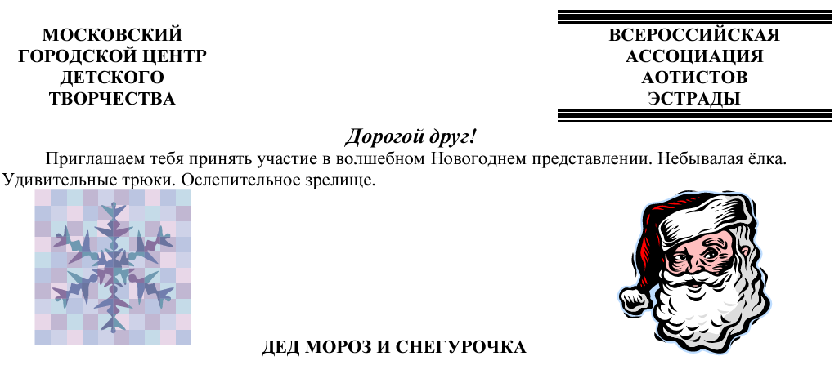

**ЗАДАНИЕ ДЛЯ ЭКЗАМЕНУЮЩЕГОСЯ**

**ВАРИАНТ № 23**

**Задание 1.** Время выполнения задания – 20 минут.

Опишите общий функционал программы для работы с видео

**Задание 2.** Время выполнения задания – 20 минут.

Опишите последовательность действий при работе с массивами в Excel

**Задание 3.** Время выполнения задания – 40 минут.

Оформить диаграмму в Word

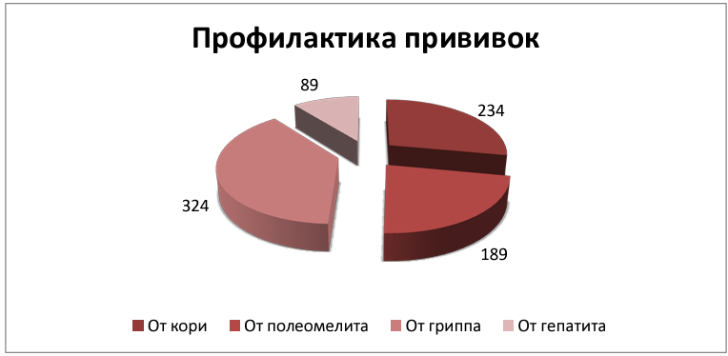

**ЗАДАНИЕ ДЛЯ ЭКЗАМЕНУЮЩЕГОСЯ**

**ВАРИАНТ № 24**

**Задание 1.** Время выполнения задания – 20 минут.

Опишите алгоритм установки периферийных устройств

**Задание 2.** Время выполнения задания – 20 минут.

Опишите последовательность работы с относительной и абсолютной адресацией

**Задание 3.** Время выполнения задания – 40 минут.

Оформить документ по образцу

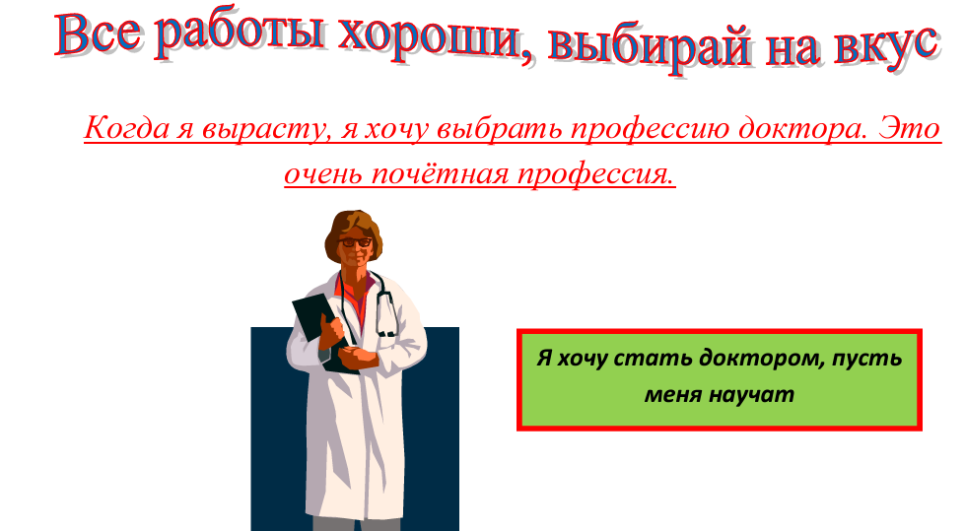

**ПАКЕТ ЭКЗАМЕНАТОРА**

**Инструкция**

1. Внимательно изучите информационный блок пакета экзаменатора.

2. Ознакомьтесь с заданиями для экзаменующихся.

**УСЛОВИЯ**

**Количество вариантов задания для экзаменующихся** – 24.

**Время выполнения задания –** 1 ч. 20 мин.

**Общее время экзамена** – 1 часа 30 мин.

**Примечание:** Одновременно задание выполняют несколько человек, но не более чем количество компьютеров в учебной лаборатории.

**Условия выполнения заданий:**

**Оборудование:**

Компьютер, бумага, шариковая ручка.

**Литература для экзаменующихся:**

1. Дадьянова И.Б. Информационные технологии: учебное пособие / И.Б. Дадьянова, Г.Р. Катасонова. – Чебоксары: ИД «Среда». – 2020. – 68 с.

2. Трофимова В.В. Информационные технологии: учебник / В.В. Трофимов, О.П. Ильина, В.И. Кияев, Е.В. Трофимова; под редакцией В.В. Трофимова. – М.: Издательство Юрайт, 2024. – 546 с.

**Критерии оценки:**

**Задание №1**

**Выполнение задания:**

1. Систематическое обращение в ходе задания к информационным источникам.
2. Владение терминологией в области информационных технологий
3. Логичное изложение теоретического материала

**Задание №2**

**Выполнение задания:**

1. Систематическое обращение в ходе задания к информационным источникам.
2. Владение терминологией в области информационных технологий
3. Логичное изложение теоретического материала

**Задание №3**

**Выполнение задания:**

1. Соблюдение последовательности выполнения задания:

– ознакомление с заданием и планирование работы;

– проведение настройки информационной системы;

– выполнение практического задания в соответствии с требованиями задания.

2. Владение терминологией в области применяемой программы

3. Выполненное задание с последующей защитой

Таблица 6

Критерии оценки

|  |  |  |  |  |
| --- | --- | --- | --- | --- |
| **Задание № 3** | **Оцениваемые компетенции -**  **ПК 14.1 – 14.8, ОК 1, ОК2, ОК3, ОК4, ОК5, ОК9** | | | |
| **Выполнение задания:** | | **Выполнил   (максимальное кол-во баллов)** | **Квалификацион-ный минимум  (кол-во баллов)** | **Не выполнил (кол-во баллов)** |
| Систематическое обращение в ходе задания к информационным источникам. | | 5 | 3 | 0 |
| Соблюдение последовательности выполнения задания:  - ознакомление с заданием и планирование работы;  - подготовка рабочего места;  - проведение настройки информационной системы;  - Выполнение задания в соответствии с требованиями | | 30 | 16 |  |
| Владение терминологией в данной предметной области | | 30 | 16 | 0 |
| Применение методики тестирования разрабатываемых программ | | 10 | 6 | 0 |
| Исправление ошибок в разрабатываемой программе | | 10 | 6 | 0 |
| Рациональное распределение времени на выполнение задания. | | 5 | 3 | 0 |

Параметры оценивания: 47-85 баллов – экзамен сдан